
Управление Пенсионного фонда РФ в Унечском муниципальном районе Брянской области (межрайонное)

Пресс-релиз

На сайте Пенсионного фонда работает сервис голосового ассистента
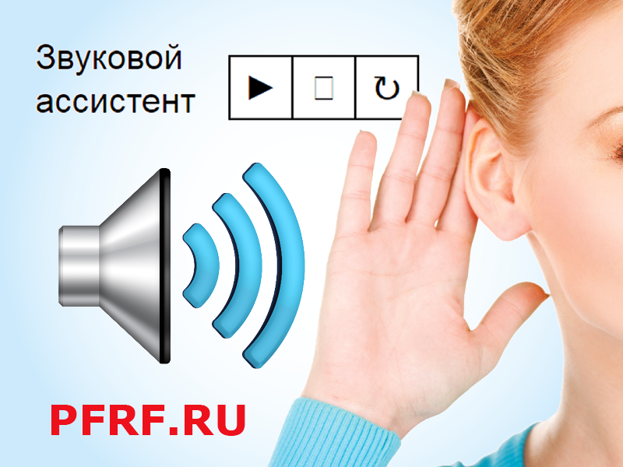

На сайте Пенсионного фонда работает сервис голосового ассистента
На сайте Пенсионного фонда России работает голосовой ассистент. Это новая функция, которая позволяет озвучивать любую размещенную на ресурсе текстовую информацию. Теперь все публикуемые материалы ПФР можно не только читать, но и прослушивать, что особенно важно для людей со слабым зрением и тех, кому сложно воспринимать текст с экрана электронного устройства. Прослушивать можно в равной степени и короткие тексты наподобие меню страниц, названий разделов сайта, и длинные материалы, такие как новости или тематические статьи.
Голосовой ассистент интегрирован в версию сайта для слабовидящих, по сравнению со стандартной версией она отличается большей контрастностью, позволяет задавать наиболее удобные пользователю параметры отображения текста, фона страниц и пр. Чтобы озвучить текст на сайте, необходимо открыть меню «Для слабовидящих» в верхней части страницы, выделить мышкой текстовый фрагмент и нажать кнопку «воспроизвести» (►). После этого текст будет озвучен. Ассистент позволяет приостанавливать воспроизведение и заново проигрывать выделенный текст.
Для озвучки информации на сайте ПФР используется прогрессивная технология обработки и воспроизведения данных, которая по качеству превосходит большинство существующих аналогов. В ней минимизированы такие неприятные особенности электронной диктовки текста, как резкие переходы между словами или смена тембра, неестественные интонации и произношение слов, часто встречающиеся в работе голосовых ассистентов.
Следует отметить, что в некоторых случаях установленный на компьютере браузер (интернет-обозреватель) или антивирус могут блокировать работу голосового ассистента. Чтобы исключить возможность блокировки, необходимо правильно выставить настройки браузера и антивируса, например отключить блокировку всплывающих окон для сайта Пенсионного фонда.
Функция голосового ассистента сегодня все чаще используется разработчиками компьютерных программ, сайтов и мобильных устройств для расширения возможностей ввода и вывода информации и в целом для облегчения работы пользователей. Большинство таких ассистентов в основном позволяют вводить информацию посредством голоса, в то время как вывод текстовой информации через озвучку, что, в частности, реализовано на сайте Пенсионного фонда, встречается реже. Пенсионный фонд стал первым российским госучреждением, запустившим сервис голосового ассистента на своем сайте.

УПФР в Унечском муниципальном районе (межрайонное)

Новости на сайте ПФР www.pfrf.ru
Региональной странице Отделения www.pfrf.ru/ot_bryansk/
В соцсетях:
https://twitter.com/Bryansk_pfr
https://vk.com/pfr_bryansk

https://www.facebook.com/opfrbryansk/

